|  |  |  |
| --- | --- | --- |
| **E:\Downloads\WhatsApp Image 2020-07-08 at 8.23.02 AM.jpegCOLEGIO PSICOPEDAGÓGICO EL ARTE DEL SABER**  **GUÍA DE TRABAJO** | | |
| **ASIGNATURA:**  **Lenguaje** | **PERIODO: IV**  **Transición** | **FECHA:**  **19 de Octubre del 2020.** |

**TEMA**: Combinaciones Pr –pr y BL -bl 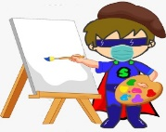

1. Colorea realiza en el cuaderno de ferrocarril.Escribe los nombres.

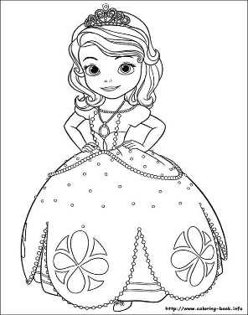  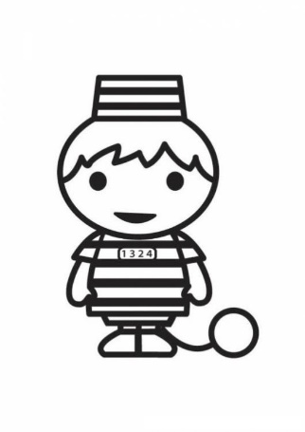

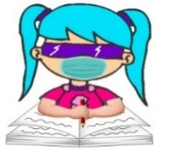 Pra pre pri pro pru

___ ___ ___ ___ ___

Lee,encierra las palabras con la combinaciòn pr.

La princesa Priscila esta presa del profundo amor de su prometido el rey de los piropos.Le dicen tantos y tan preciosos que se ha vuelto muy presumida,provocando que nadie la aprecie como al principio.Pretende recuperar su prestigio y arreglar lo que han provocado.

Colorea y realiza trazos.

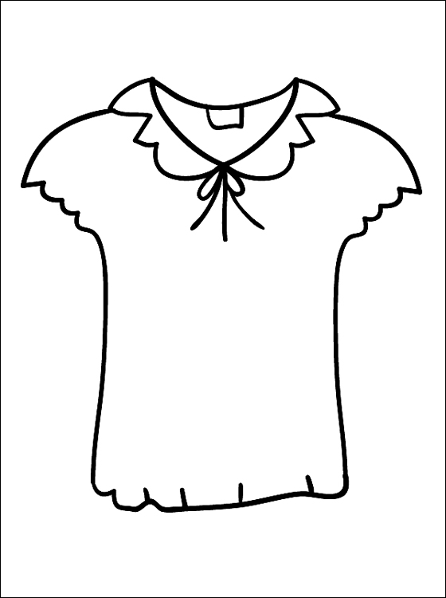_________________

Bla ble bli blo blu

__ ___ __ __ __

Lee y realiza el dibujo

Blas vive en un pueblo.

Sus casas están pintadas de blanco.

Tiene balcones llenos de girasoles.

Cerca de la fuente hay un viejo roble.

Le gusta ir a la biblioteca y leer la biblia.